

 | Carissimi amici,  auguro a tutti voi e alle vostre famiglie di vivere con intensità la gioia di questa Santa Pasqua di Risurrezione e di continuare a testimoniare nella propria vita quotidiana e nel proprio servizio ai fratelli, l'amore e la fede in Cristo Risorto.  Buona Pasqua a tutti !!!  Carla  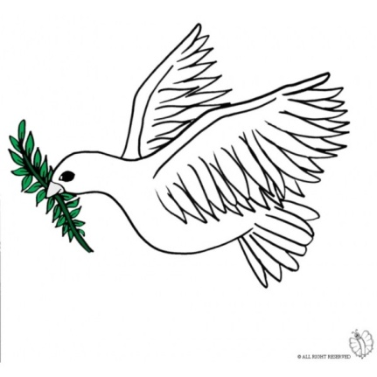  La segreteria e la redazione  Augurano  Una Santa e felice Pasqua | Buona Pasqua  Santa Pasqua!  Il grande scienziato Ampère ha scritto: “Studia pure le cose di questo mondo, ma guardale con un occhio solo, con l’altro occhio guarda costantemente la Luce Eterna. Ascolta gli scienziati, ma ascoltali con un solo orecchio: l’altro sia sempre pronto per ascoltare Dio”. In questi giorni cerchiamo di vedere e ascoltare l’annunzio gioioso della Pasqua e lasciamoci illuminare dallo splendore di Cristo Risorto che vince il peccato e la morte, dando un valore nuovo alla nostra esistenza.  E stato scritto che “Non essere lieti è l’unico grande peccato nel Nuovo Testamento” allora la gioia della Pasqua pervada la nostra vita e illumini e dia senso al nostro cammino.  A voi tutti i miei più cordiali auguri per una Santa Pasqua e la mia sacerdotale Benedizione.  L’Assistente Don Carlo Romani
Corrispondenza spirituale.
Abbiamo l’ opportunità di pubblicare la fotocopia di una lettera che Giunio Tinarelli ha scritto ad Aldo Brussard , parente di Gabriele, Fiorella e la cognata Domenica. Aldo era un grande invalido, che ha accolto e valorizzato la sofferenza attraverso lo spirito cristiano, tanto da colpire lo stesso Giunio. Una corrispondenza con gli auguri di Pasqua, che si apre con il saluto alla Vergine Maria e si chiude con il saluto nel Signore.
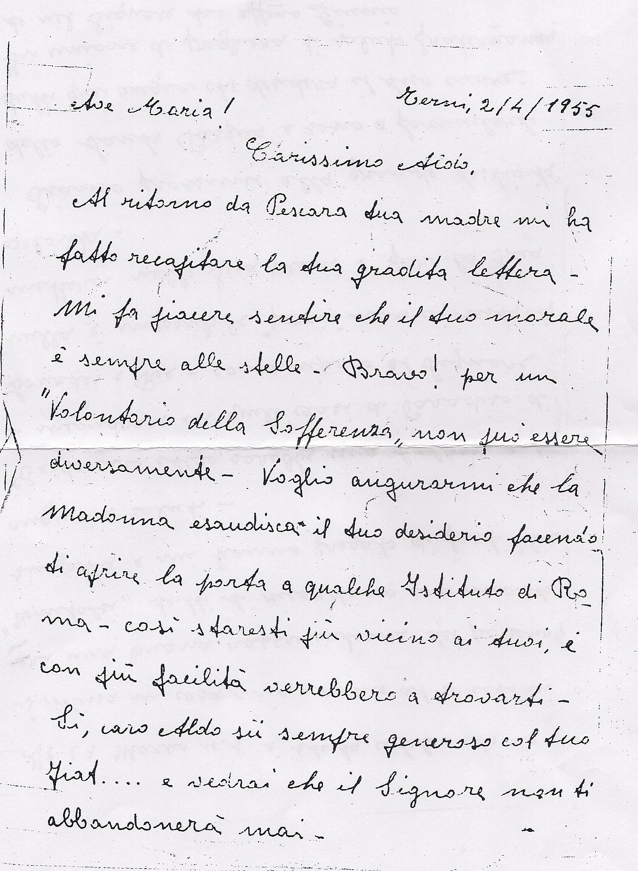
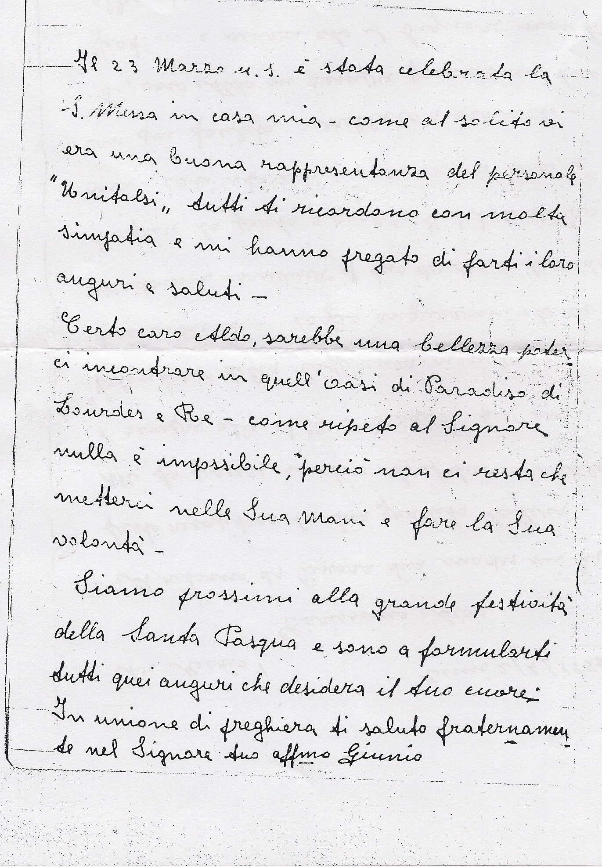

GESU’ GUARISCE UN UOMO PARALITICO
Torna periodicamente nelle liturgie un brano del Vangelo che sembra proprio un “manifesto” del Personale Unitalsi e che certamente non ci sarà sfuggito. Si tratta della guarigione del paralitico, che possiamo ritrovare in Luca 5,17-26; Matteo 9,1-8; Marco 2, 1-12. Di seguito ne riportiamo il testo preso da Luca ( per coincidenza “medico”).
17 Un giorno sedeva insegnando. Sedevano là anche farisei e dottori della legge, venuti da ogni villaggio della Galilea, della Giudea e da Gerusalemme. E la potenza del Signore gli faceva operare guarigioni. 18 Ed ecco alcuni uomini, portando sopra un letto un paralitico, cercavano di farlo passare e metterlo davanti a lui. 19 Non trovando da qual parte introdurlo a causa della folla, salirono sul tetto e lo calarono attraverso le tegole con il lettuccio davanti a Gesù, nel mezzo della stanza. 20 Veduta la loro fede, disse: «Uomo, i tuoi peccati ti sono rimessi». 21 Gli scribi e i farisei cominciarono a discutere dicendo: «Chi è costui che pronuncia bestemmie? Chi può rimettere i peccati, se non Dio soltanto?». 22 Ma Gesù, conosciuti i loro ragionamenti, rispose: «Che cosa andate ragionando nei vostri cuori? 23 Che cosa è più facile, dire: Ti sono rimessi i tuoi peccati, o dire: Alzati e cammina? 24 Ora, perché sappiate che il Figlio dell'uomo ha il potere sulla terra di rimettere i peccati: io ti dico - esclamò rivolto al paralitico - alzati, prendi il tuo lettuccio e va' a casa tua». 25 Subito egli si alzò davanti a loro, prese il lettuccio su cui era disteso e si avviò verso casa glorificando Dio. 26 Tutti rimasero stupiti e levavano lode a Dio; pieni di timore dicevano: «Oggi abbiamo visto cose prodigiose».
L’azione è movimentata, ma soprattutto significativa ed oltremodo esemplare per i volontari della nostra associazione. E’ il centro del nostro agire, in cui l’atto materiale assume esattamente il valore della fede con la quale lo compiamo.
Provando un attimo a calarci nella situazione pensiamo a Gesù, il quale si trova in una casa, a Cafarnao, e si è sparsa la voce della Sua presenza. Come in altri casi comincia a radunarsi una grande e variopinta folla, sempre più numerosa, e la ressa è tale che non è più possibile entrare in quella casa. Nella calca arriva anche un gruppetto di persone di cui 4 (barellieri) sostengono e portano un paralitico, avanzano finché trovano la strada sbarrata e si devono fermare. Ma non si perdono d’animo, perché la loro forte spinta interiore li induce a raggiungere il tetto, a scoperchiarlo quanto ne occorre per far passare il lettuccio con l’infermo, e ancora, con sforzo di braccia e generosità, lo calano esattamente alla presenza di Gesù! A Gesù, vedendo tanto fede (Luca 5,20), non occorre altro, non una parola, o una domanda, o una supplica, come in altri casi, come tante ne ha ascoltate, quindi esclama subito :” Io ti perdono i tuoi peccati”. Ancora però non è sufficiente, poiché per rispondere alle domande, non poste, ma pensate dei maestri della legge e dei farisei, sul suo potere di perdonare i peccati, Egli, rivoltosi al paralitico aggiunge:” Alzati, prendi la tua barella e torna a casa”. L’uomo, ormai guarito spiritualmente e materialmente, prende la sua barella che prima lo sosteneva, (come qualche volta è accaduto anche a Lourdes, dopo il bagno alle piscine), e torna a casa, mentre gli altri, immaginiamo la folla ammutolita, lo guardano con stupore. Come ancora noi.

Unione
Per ciascuno la sofferenza è sempre una straniera. La sua presenza non è mai addomesticabile. Per questo è difficile sopportarla, e più diffìcile ancora - come hanno fatto certi grandi testimoni della santità di Cristo - accoglierla come parte integrante della propria vocazione, o accettare, secondo l’espressione di Bernadette, di “tutto soffrire in silenzio per piacere a Gesù” Per poter dire ciò è necessario aver già percorso un lungo cammino in unione con Gesù.
Omelìa, 15.9.08

Certezza
Nessuna lacrima, né di chi soffre, né di ¿li sta vicino, va perduta davanti a Dio.
Angelus, 1.2.09
In pienezza
La vita umana è bella e va vissuta in pienezza anche quando è debole ed avvolta dal mistero della sofferenza.
Messaggio 02.02.09

Lourdes 1
In questo santuario di Lourdes, verso il quale i cristiani del mondo intero rivolgono lo sguardo da quando la Vergine Maria vi ha fatto brillare la speranza e l’amore, donando ai malati, ai poveri e ai piccoli il primo posto, siamo invitati a scoprire la semplicità della nostra vocazione: in realtà, basta amare.
Omelia, 13.9.08

La fede  Quella vecchietta cieca,  che incontrai  la notte che me spersi in mezzo  ar bosco,  me disse: - Se la strada nun la sai,  te ciaccompagno io, ché la conosco.  Se ciai la forza de venimme appresso,  de tanto in tanto te darò ’na voce, | fino là in fonno, dove c’è un cipresso,  fino là in cima, dove c’è la Croce... –  Io risposi: - Sarà... ma trovo strano  che me possa guida chi nun ce vede... –  La cieca allora me pijò la mano  e sospirò: - Cammina ! –  Era la Fede.  Trilussa

Hogar Niño Dios: la casa dei Gesù bambini
Servizio di carità in Terra Santa

Era il 2009 quando, durante un pellegrinaggio in Terra Santa, l’UNITALSI è venuta a conoscenza delle Suore del Verbo Incarnato e della loro realtà, dove già accoglievano alcuni bambini. Con il progetto “Cuore di latte” si scelse di aiutare le suore nell’accoglienza di bambini e bambine disabili che non possono restare a casa oppure abbandonati, i quali attraverso l’Autorità palestinese vengono affidati alle cure materne delle suore.
La Famiglia religiosa del Verbo Incarnato è una congregazione religiosa cattolica, fondata, in Argentina, nel 1984, dal sacerdote Carlos Miguel Buela. L'Istituto delle Serve del Signore e della Vergine di Matarà fu fondato a San Rafael, in Argentina, nel 1988. Sono presenti in diversi paesi del mondo e anche in Italia e in Israele sono presenti fin dal 1992.
La Hogar Niño Dios, ossia la Casa di Gesù bambino dove le suore accolgono circa 30 bambini si trova a Betlemme a circa 100 m dalla Basilica della Natività. All’inizio la casa era modesta e ci si adattava ma poi con il passare del tempo era diventata insufficiente e allora il nostro cuore unitalsiano non ha avuto esitazione ad aiutare le suore nell’ampliamento della casa oltre al sostegno mensile dei volontari. Fin dall’inizio Giovanni Punzi e alcuni volontari si sono fatti prossimi a questa missione, ma da allora sono già passati 10 anni.
Adesso vorrei provare a raccontarvi la mia esperienza di servizio di carità a Betlemme. Nel 2009 viene fatta conoscere a tutta l’associazione attraverso il progetto “Cuore di latte” questa meravigliosa realtà. Fin da subito ho nel cuore il desiderio di poter dare il mio aiuto, ma per tanti motivi non è possibile anche se non smetto mai di seguire le notizie che vengono da Betlemme sia dal sito internet che dalla nostra rivista “Fraternità” e soprattutto non manca il sostegno con la preghiera. Passa del tempo e come tutti noi spero sempre di poter andare in Terra Santa.
Il 7
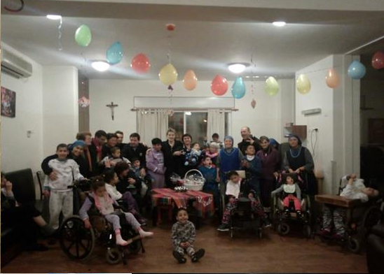 | 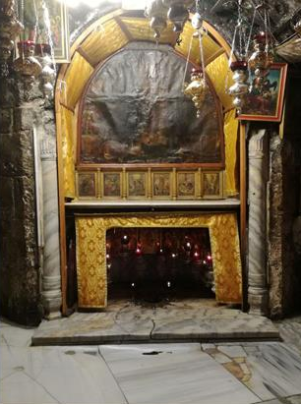

gennaio 2018 mi arriva una telefonata dall’amico e fratello barelliere Corrado Pompei di Gualdo Tadino; ci scambiamo i saluti per il nuovo anno e poi lui mi chiede se fossi stato disponibile ad andare a Betlemme per il servizio ai bambini. La cosa mi riempie di stupore e quasi non mi rendo conto che si stia avverando il mio desiderio; il fatto è che la partenza del gruppo dei volontari era fissata per il 26 gennaio e io non avevo nemmeno il passaporto ma ho subito risposto entusiasta e in pochi giorni mi sono preparato alla partenza. In quei giorni un misto di emozioni mi invadeva: la Terra Santa, Betlemme, i bambini!!!
Arriva il giorno della partenza e l’entusiasmo è alle stelle, l’appuntamento con il gruppo è all’aeroporto di Fiumicino e nei giorni precedenti ci eravamo sentiti solo al telefono per darci le informazioni necessarie ma appena ci siamo incontrati è nata un’intesa tra di noi, che se pur diversi per provenienza ed età, ci siamo sentiti subito uniti dal nostro carisma di carità. Il gruppo: Luigia detta Ginetta era il nostro coordinatore, Luisa, Adriana, Viviana, Angela, Imelda, Giovanni, Donato. Alcuni di noi erano già stati diverse volte, mentre per me, Giovanni e Donato era la prima esperienza. Arrivati alle 19.00 circa a Tel Aviv siamo andati a Beit Sahour, un sobborgo di Betlemme, a Casa San Giuseppe, una struttura dove le suore ospitano i volontari. La mattina alle 8.30 siamo andati alla Basilica della Natività per la S. Messa nella Grotta e così tutti i giorni; poi siamo andati alla Hogar dove siamo stati accolti da suor Gesù, che è la responsabile dei volontari, e ci ha spiegato i luoghi e le varie attività alle quali siamo stati assegnati. La giornata tipica nella casa dei bambini inizia molto presto alle 5.30 per permettere di accudire i bambini per andare a scuola, anche se alcuni con problemi più gravi rimangono in casa e fanno delle attività con degli educatori. La mattinata è riservata solitamente alle pulizie della casa, delle camere e alla sistemazione dei luoghi comuni. Il pranzo è il momento in cui i bambini si ritrovano insieme nel salone e noi volontari siamo vicini a loro e aiutiamo i più bisognosi. Poi c’è il pranzo condiviso con le suore. Al pomeriggio i bambini riposano e poi fanno merenda; fino alla cena si sta con i bambini si gioca con loro oppure alcuni più grandi studiano. Per la cena analogamente si aiutano i bambini, alcuni mangiano autonomamente altri vanno aiutati. Dopo ancora un momento tutti insieme nel salone aiutiamo le suore a sistemare i bambini per la notte. Così finisce la nostra giornata e possiamo andare a Casa S. Giuseppe dove ceniamo e poi condividiamo il nostro servizio e terminiamo con la preghiera nella piccola Cappella.
Il servizio a Betlemme non si esaurisce tutto alla Hogar ma comprende anche il Centro Antoniano ossia una casa di riposo per anziani e alla casa delle suore Missionarie della Carità.
In quei giorni non sono mancati momenti di preghiera e meditazione dedicati a noi volontari: Domenica 28 gennaio abbiamo vissuto la S. Messa con i bambini e le suore nella Cappella della Hogar e una sera abbiamo avuto la grazia dell’Adorazione Eucaristica nella Grotta dei pastori a Beit Sahour; ma in modo singolare il giorno più intenso è stato il 1 febbraio quando siamo andati a Gerusalemme ed è impossibile poter descrivere la profonda commozione di aver percorso la Via Dolorosa dal Getsemani fino al Santo Sepolcro. A distanza di tempo sono ancora vivi in me i volti, i nomi, i luoghi e i sentimenti di quei giorni.
Il 2019 è speciale perché segna i dieci anni della nostra presenza a Betlemme accanto ai bambini e alle suore nella Hogar.
Il 3 marzo scorso in 110 volontari ci siamo riuniti a Roma in un incontro nazionale con il Presidente Nazionale Antonio Diella, il Consigliere Nazionale e Responsabile del Progetto Cosimo Cilli, il Referente Nazionale del Servizio Giovanni Punzi e, dalla Hogar Niño Dios Suor Gesù, che cura l’organizzazione dei volontari in servizio a Betlemme e Padre Pablo.
Questa è stata l’occasione per consolidare il servizio dell’UNITALSI a Betlemme, per conoscere lo stato di avanzamento dei lavori per la costruzione di un’altra casa dei bambini per accoglierne sempre di più e per dividere femmine e maschi e per decidere come celebrare questi 10 anni di impegno vissuti con amore nel nome del carisma dell’Associazione.

Per tutti coloro che sentono di voler arricchire la loro vita personale e associativa con questa nuova esperienza, nel nostro sito internet alla sezione Progetti di carità – Volontariato in Terra Santa sono a disposizione il calendario 2019, il Regolamento e il modulo di richiesta di partecipazione.

A GABRIELE ANTONELLI

Caro Gabriele,
è stato un grande onore averti conosciuto, la tua strada si e' incontrata con la strada di noi unitalsiani e ci ha fatto percorrere un tratto della nostra vita piena di umanità.
Umanità insieme a solida formazione che tu mettevi nello svolgere la tua professione di medico.
La tua presenza al malato dava sicurezza perché si sentiva compreso e accolto, eri solito spiegare con parole comprensibili anche i problemi più complessi.
La sofferenza che tu hai alleviato a tanti ha spesso nell'ultimo tratto della tua vita colpito anche te.
Da ogni tuo problema uscivi sempre più forte e il tuo sorriso e la tua competenza tornavano ad essere a disposizione per tutti.
La tua testimonianza di medico cristiano ci ha fatto vedere che il dolore non e' pura negatività ma opportunità.
Caro Gabriele porta il nostro grazie a Rita ad Ireneo e a tutti gli unitalsiani che ti hanno preceduto in questa misteriosa e affascinante esperienza che e' la nuova vita in Cristo Gesu'.
Paul Claudel nel secolo scorso ci dice " Dio non è venuto a sopprimere la sofferenza, non è venuto a spiegarla, ma è venuto a riempirla della sua presenza."

Dott. Raffaele Natini

TRE SORELLE E ….. L’ U.N.I.T.A.L.S.I.

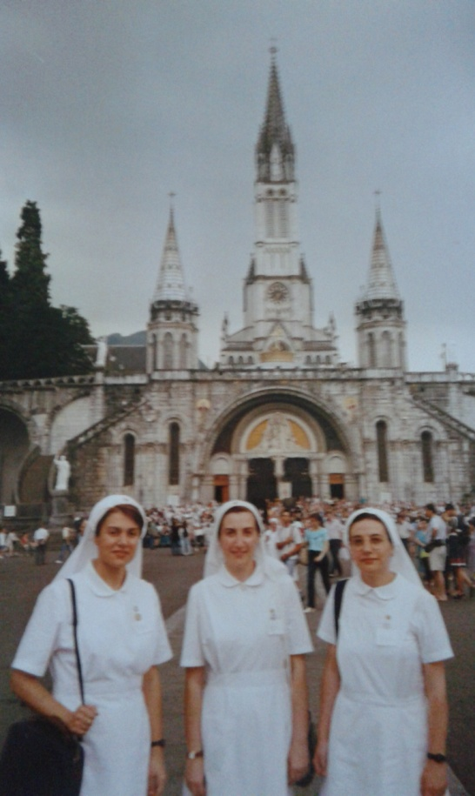 | 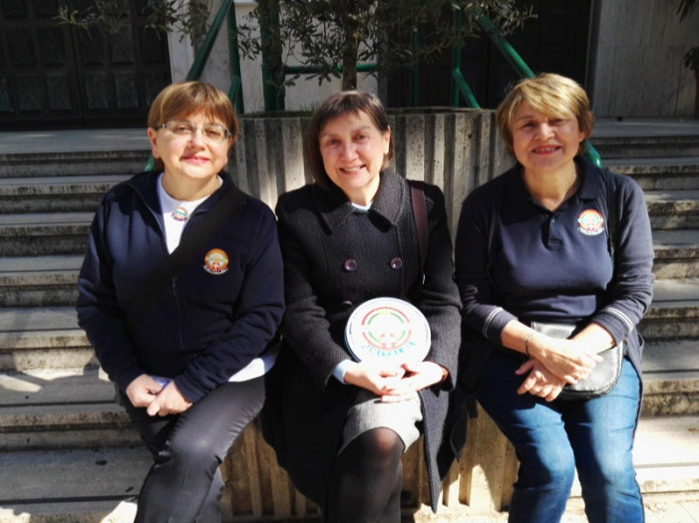

Dall’Esplanade (1995) al Sagrato di S.M. Regina (2019)…spostando gli addendi, la somma non cambia!
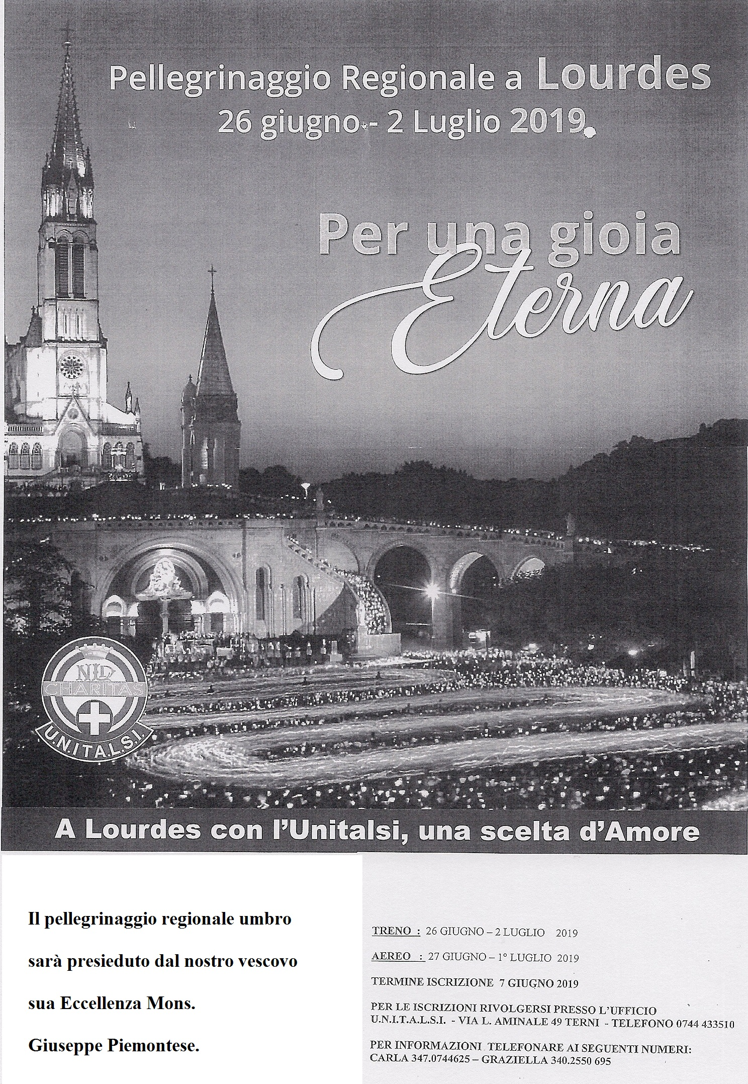

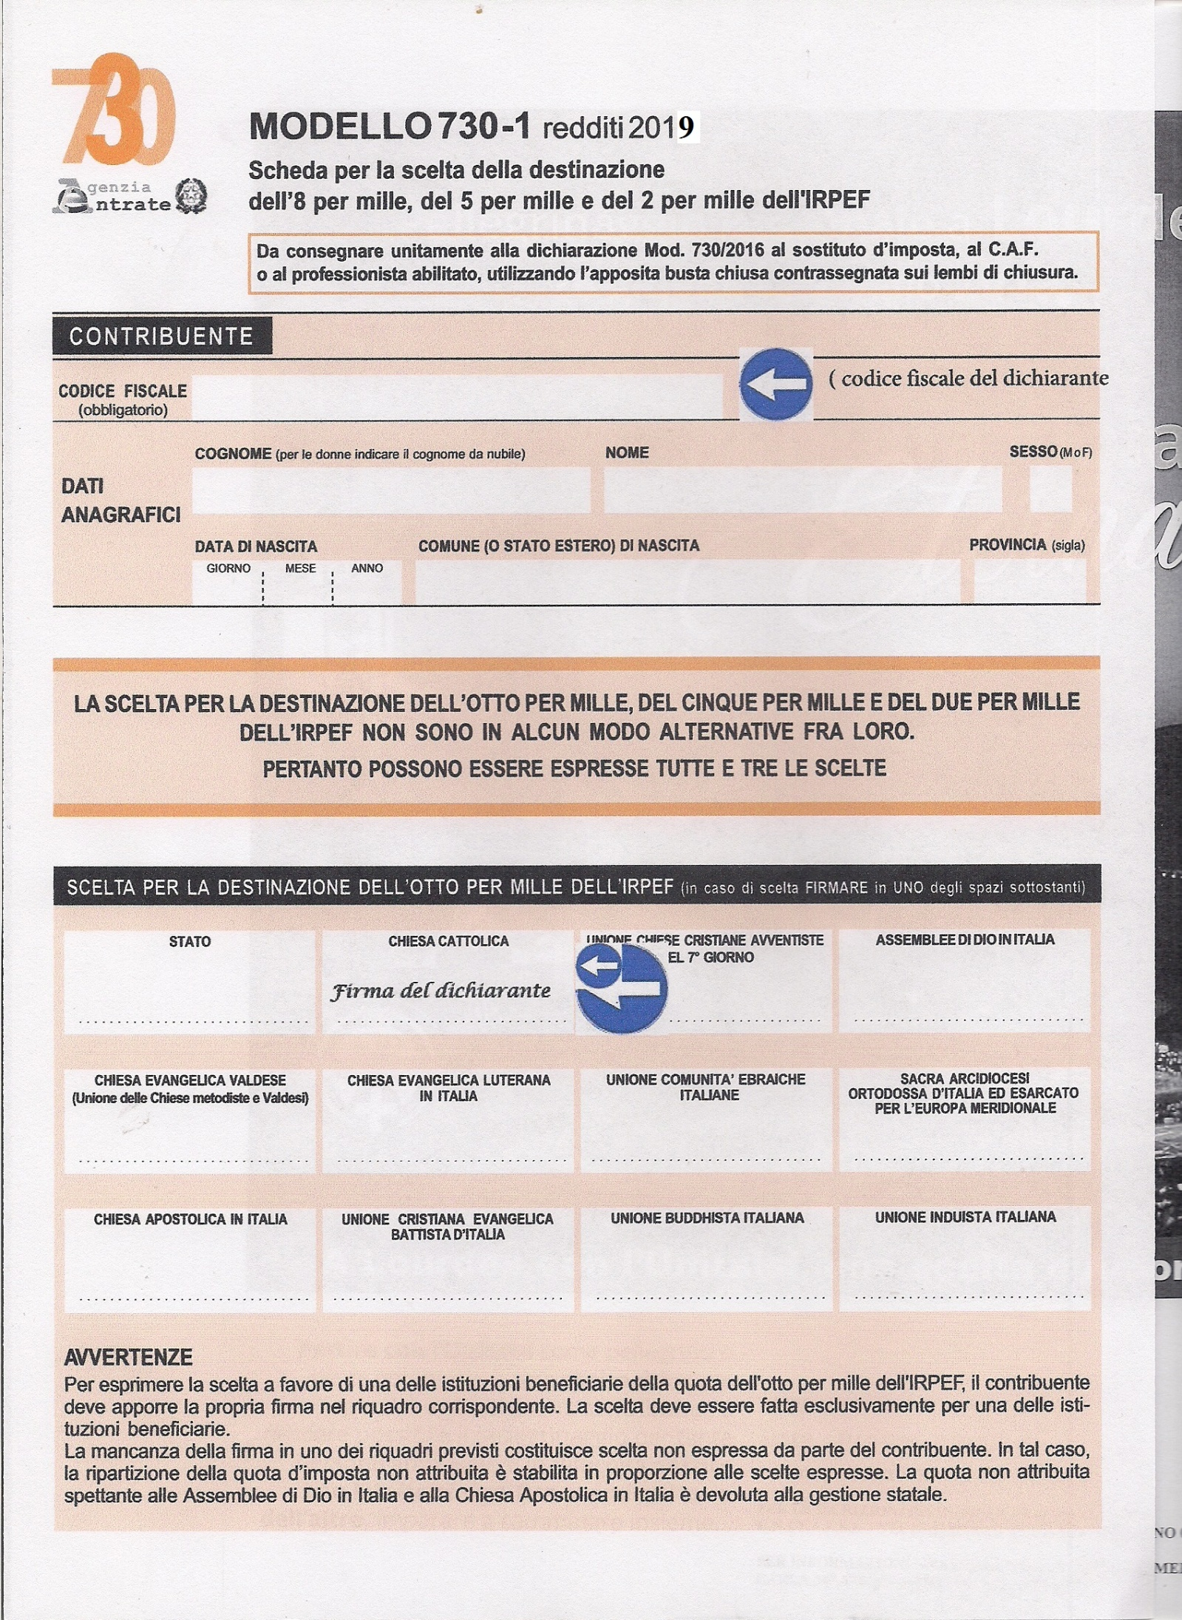



Pellegrinaggio a Loreto 2019-04-15

Ecco,il pellegrinaggio a Loreto è già finito. È volato e come al solito ci ha lasciato dentro una grande gioia.
Quando siamo partiti,c'era la nebbia e il cielo plumbeo,ma come dico sempre
" siamo raccomandati". Infatti arrivati a Loreto ci ha accolto un sole meraviglioso,ma ancor più, l'abbraccio della Madonna nera.
La Santa Casa è sempre un luogo magico.
Ogni volta che vi entro mi appoggio al muro e accarezzo le pietre in basso perché penso che Gesù,ancora bambino, le può aver toccate.
E' stato tutto ben organizzato e nei tempi morti abbiamo avuto tutto il tempo per stare con i nostri amici in difficoltà.
È stato trattato come catechesi il tema dell'anno,ma la commemorazione di Giunio Tinarelli, in chiusura di pellegrinaggio,è stato veramente eccezionale.
Don Carlo ha parlato con amore ed entusiasmo di Giunio ed ha incantato la platea.
Un signore seduto davanti a me diceva che don Carlo non poteva essere presente ai tempi di Giunio. Quando gli ho detto che era nato nel 1930 e che quindi ha 89 anni è rimasto esterrefatto.
Si è meravigliato per la lucidità e per la verve oratoria.
Noi lo sappiamo bene ! ! ! ! ! !
Domenica alle 15 siamo ripartiti insieme al gruppo di Todi.
Arrivati a Terni ci siamo salutati con un "arrivederci a Lourdes"
Laura Broussard

